**СОВЕТЫ ДЛЯ РОДИТЕЛЕЙ**

**КАК ПРИВЛЕЧЬ РЕБЕНКА К ЧТЕНИЮ КНИГ**

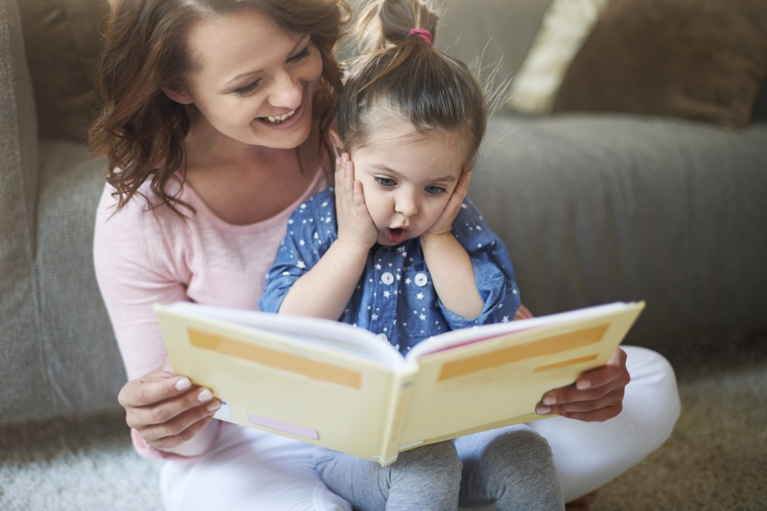

**Уважаемые родители!**

Что делать, если ребенок не читает? Этот вопрос занимает многих родителей. В наши дни детей отвлекает слишком многое: смартфоны, компьютеры, мультики, которые бесконечно идут по телевизору, — ребенка на улицу поиграть с друзьями не вытащишь, не то, что книгой заинтересуешь. Но сдаваться не стоит.

Лучшим другом и советчиком для детей является книга. Власть ее огромна. Книга - это знания, хорошие мысли, помощь в труде и учебе, отдых. Мало иметь хорошую книгу, надо научить детей пользоваться ею.

Помните, что пользу приносит только разумное, хорошо организованное чтение. Вы хотите, чтобы ваш ребенок читал? Учтите эти добрые советы и пожелания и ваши желания исполнятся.

Прививайте ребенку интерес к чтению с раннего детства.

Выбирая книги, выбирайте яркие по оформлению и интересные по содержанию.

Систематически читайте ребенку. Это сформирует у него привычку ежедневного общения с книгой. Если вы читаете ребенку книгу, старайтесь прервать чтение на самом увлекательном эпизоде. Этот способ сработает на маленьких детях: они нежно привязаны к родителям и хотят проводить вместе все время, поэтому стоит подумать о том, чтобы разнообразить свой досуг чтением. Читайте по ролям, просто по очереди — по страничке, предложите ребенку озвучивать героев разными голосами: лисичка говорит высоким тоненьким голоском, волк басит, а колобок смешно поет.

Отечественные психологи развивали идею ведущей деятельности — это «основное занятие» ребенка, внутри которого развивается личность. В каждом возрасте ведущая деятельность своя: с 3 до 7 лет — сюжетно-ролевая игра, до 11 лет — учеба, позже — интимно-личностное общение (вот почему для подростков сверстники становятся значимее, чем семья). Любовь к чтению можно прививать через ведущую деятельность: для малышей придумывайте игры с книгами, детям постарше давайте энциклопедии по интересующим их темам, подростку можно «подсунуть» книгу об отношениях.

Обсуждайте прочитанную детскую книгу среди членов своей семьи.

Рассказывайте ребенку об авторе прочитанной книги.

Вспоминая с ребенком содержание ранее прочитанного, намеренно его искажайте, чтобы проверить, как он запомнил прочитанный текст.

Еще в школе нас учили разбирать произведения, видеть глубинный смысл, догадываться, о чем думал автор и что хотел сказать. Попробуйте провернуть этот трюк с ребенком, только не ударяясь в пространные размышления, а показывая прочитанное с неожиданной стороны. Найдите в книге необычное и покажите ребенку. Когда объясняете ему что-то, проводите неочевидные параллели — так, чтобы юный нехочуха действительно заинтересовался.

Рекомендуйте ребенку книги своего детства, делитесь своими детскими впечатлениями от чтения той или иной книги, сопоставляйте ваши и его впечатления.

Устраивайте дома дискуссии по прочитанным книгам.

Выбирайте по возможности книги полюбившихся ребенку авторов, собирайте его личную библиотеку.

Невозможно приучить ребенка к чтению, если дома элементарно нет книг или их очень мало. Всегда должна быть возможность подойти к книжному шкафу и взять что-нибудь.

Если ребенок отказывается читать книги из школьного списка литературы, не «наседайте». Показывайте другие книги, чтобы он понял: есть не только скучные рассказы про осенний лес или былины о русских богатырях (тут уж кому что не нравится), а еще и фантастика, пьесы и, допустим, сатира. Да хоть мифы Южной Африки и предания Вьетнама — лишь бы чтение увлекало. Не надо в ребенка «запихивать» знания и уж тем более навязывать свои предпочтения.

И, наконец, последнее. Будьте для своего ребенка самым лучшим примером. Героем. Вдохновляйте. Показывайте, что сами неравнодушны к книгам. Увлекайте в волшебный мир книг. Если вы всем сердцем любите читать, если в семье предпочитают телевизору книги, а «залипанию» в гаджетах — совместный досуг, слова «Мой ребенок не читает», скорее всего, никогда и не прозвучат. А если проблема все же есть, то в ваших силах ее решить.

